Îndeplinit de : Costiuc Igor, grupul IS11Z

Verificat de: Olesya Skutnicki, asistent univ.

Lucrare de laborator Nr. 2

**Scop: Studierea metodelor de bază de lucru în Total Commander, Lucrul cu arhive, Schimba setărilor , configurarea interfeței grafice**

**Instrucțiuni metodice:**

*Folosind butonul de pe bara de activități sau comanda rapidă de pe desktop sau comanda din meniul principal al Windows (Start - Programs - Total Commander), lansați managerul de fișiere Total Commander (TC)*.

Sarcina 1. Lucrul cu diferite moduri de reprezentare a informațiilor în panoul

**1. În panoul din dreapta, mergeți la unitatea D: \, iar la stânga la unitatea C: \ utilizând butoanele unităților sau fereastra de selectare a unității.**

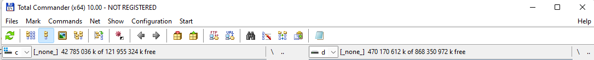

**2. Setați modul de afișare detaliată a informațiilor pentru panoul din stânga folosind comanda corespunzătoare din meniul View sau butonul de pe bara de instrumente. Ce s-a schimbat în fereastra TC (Total Commander)?**

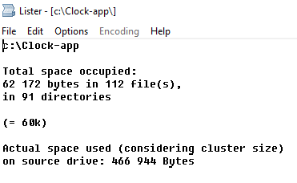

**3. Activați panoul din dreapta și executați comanda View-Tree (sau butonul respectiv).**

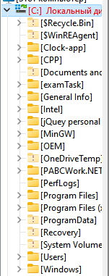

**4. Sortați lista fișierelor și directoarelor unității D: \ prin afișarea următoarelor funcții ale elementului din meniul View:**

**4.1. După nume - după nume în ordine alfabetică.**

**4.2. De tip - prin extensie în ordine alfabetică.**

**4.3. După timp - până la momentul creării sau ultimei actualizări.**

**4.4. După mărime - în funcție de mărime în octeți**

**4.5. Fără sortare - în ordinea în care sunt înregistrate pe disc.**

**5. Afișați fișierele în panoul din stânga cu extensia .doc, care se face prin comanda View - Filter ....**

**6. Selectați Vizualizare - Toate fișierele**

**Sarcina 2. Lucrul cu dosare în TC**

**1. Creați în directorul D: \ students \ GroupName \ Prenume \ lab2 următorul arbore de directoare: Nume de familie Nume Patronimic, de exemplu**

**d: \ Studenți \ nume_grupă \ prenume \ lab2 \ Petrov \ Peter \ petrovich**

**Pentru aceasta, utilizați tasta F7**

**2. Redenumiți directorul Name la my_name (adică directoriu Peter în my_name). Pentru aceasta, utilizați tasta F6**

**3. Ștergeți catalogul Patronimic**

**Pentru a face acest lucru, puteți utiliza tastele F8, Ștergeți**

**Sarcina 3. COPIEREA, vizionarea și stergerea fișierelor**

**1. Creați cu MS Word și salvați în directorul d: \ Studenți \ nume_grupă \ prenume \ lab2 trei fișiere text cu numele File1, File2 și File3 după cum urmează:**

**1.1. File1 - Numele și prenumele elevului.**

**1.2. File2 - Numele și numărul grupului.**

**1.3. File3- Numele, numele facultății și cursul.**

**2. Copiați File1 în my_name. Pentru a face acest lucru:**

**2.1. Pe unul din panouri, marcati fișierul File1.**

**2.2. În panoul următor, setati directorul curent my_name.**

**2.3. Apăsați F5 sau trageți File1 pe panoul următor.**

**2.4. În dialogul care apare, faceți clic pe OK.**

**3. Copiați File1 din directorul My_Name în directorul Prenume sub un alt nume (Doc1).**

**4. Mutați File2 2 în directorul Prenume. Pentru a face acest lucru:**

**4.1. Pe unul din panouri, marcați File2.**

**4.2. În panoul următor, setați directorul curent Numele de familie.**

**4.3. Selectați File2 și apăsați F6.**

**4.4. În dialogul care apare, faceți clic pe OK.**

**5. Ștergeți fișierul Document1 din directorul My_name.**

**Pentru a face acest lucru, puteți utiliza tastele F8, Ștergeți.**

**Sarcina 4. Căutarea fișierelor în TC**

**1. Căutați în directoriul discului D: \ fișiere cu extensia .xls. Pentru a face acest lucru:**

**1.1. Alegeți Instrumente - Căutați fișiere. (Puteți să faceți clic pe butonul corespunzător din bara de instrumente).**

**1.2. În zona Căutare fișiere, introduceți șablonul * .xls.**

**1.3. Faceți clic pe butonul Unități și selectați [-D-].**

**1.4. Selectați caseta de selectare Căutați în arhive.**

**1.5. Faceți clic pe butonul Start căutare.**

**1.6. Navigați la orice fișier .xls selectând-l și făcând clic pe butonul Du-te la fișier (sau dublu-clic pe el).**

**2. Găsiți fișierele cu extensia .doc, care conțin un anumit text (specificați textul de la profesor), de exemplu cuvintele "Informatica generală". Pentru aceasta, specificați șablonul *. doc în zona Căutare fișiere. Faceți clic pe butonul Unități și selectați [-d-]. Activați butonul radio și introduceți cuvintele căutate. Analizați rezultatul căutării. În lista cu rezultatele căutării, selectați fișierul (de preferință din dosarul dvs.) și deschideți-l. După vizualizare, închideți fișierul fără salvare.**

**3. Căutați fișierele pe discurile locale create în ultima săptămână. Pentru a face acest lucru, faceți clic pe fila Advansed din fereastra Căutare fișier, bifați caseta Nu mai veche decât și selectați intervalul de timp dorit.**

**Sarcina 5. ARHIVAREA FIȘIERELOR ÎN TC**

**1. Copiați fișierul D: \ Students \ GroupName \ Surname \ Lab1.doc în dosarul dvs. Împachetați fișierul Lab1.doc din dosarul dvs., executând comanda File-Pack ... (Puteți face clic pe butonul corespunzător din bara de instrumente).**

**2. Plasați Arhiva în dosarul dvs. Alegeți ZIP ca arhivator.**

**3. Extrageți fișierul Lab1.zip în directorul Prenume:**

**3.1. Evidențiați fișierul Lab1.zip.**

**3.2. Asigurați-vă că directorul Prenume este activ pe panoul următor.**

**3.3. Executați comanda Fișier - Despachetați ... și faceți clic pe OK.**

**3.4. Asigurați-vă că fișierul este despachetat.**

**4. Adăugați un alt fișier (din folderul File3) în arhiva deja creată Lab1.zip.**

**4.1. Pe unul din panouri mergeți la arhiva Lab1.zip.**

**4.2. În panoul următor, faceți fișierul File3 vizibil.**

**4.3. Trageți fișierul în arhivă.**

**4.4. În caseta de dialog faceți clic pe OK**